MEDIENINFORMATION
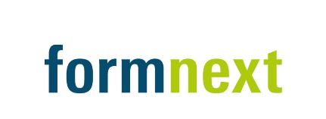
OPEN MIND auf der formnext 2025
Mit hyperMILL additiv fertigen und nachbearbeiten
18.–21. November 2025
Halle 12.0, Stand B99
Wessling, 17. September 2025 – OPEN MIND Technologies AG, ein führender Anbieter von CAD/CAM und MES-Lösungen, stellt vom 18. bis 21. November 2025 auf der formnext aus. Auf der Messe Frankfurt, Stand B99 in Halle 12.0, zeigt das Unternehmen CAD/CAM-Funktionen sowohl für die additive Fertigung als auch für die passgenaue Nachbearbeitung additiv hergestellter Werkstücke. hyperMILL ADDITIVE Manufacturing erweitert die Möglichkeiten der 5-Achs-Simultanbearbeitung für das Direct-Energy-Deposition-Verfahren (DED) und das Wire Arc Additive Manufacturing (WAAM).
Im Gegensatz zu vielen anderen Lösungen ist das 3D-Druck-Modul in hyperMILL ADDITIVE Manufacturing vollständig integriert, ein Vorteil, der sich insbesondere beim nahtlosen Wechsel zwischen additiver und subtraktiver Bearbeitung auf Hybridmaschinen bemerkbar macht. Die Additivfunktionen der CAD/CAM-Suite profitieren von den führenden 5-Achs- und Simulations-Technologien von OPEN MIND und bieten höchste Prozesssicherheit.
Nachbearbeitung mit digitalem Zwilling
Abgesehen vom Sonderfall hybrider Maschinen, auf denen additive und subtraktive Fertigung direkt nacheinander erfolgen, verlangt die Nachbearbeitung die Ausrichtung eines Rohteils mit geringem Aufmaß in der Werkzeugmaschine. In der virtuellen Maschine von hyperMILL hat OPEN MIND mit der Funktion BEST FIT eine innovative Alternative zur manuellen Ausrichtung von Werkstücken für die Weiterbearbeitung bereitgestellt. Voraussetzung ist ein 5-Achs-Fräszentrum mit digitalem Messtaster. Das nicht ausgerichtete Rohteil wird auf der Maschine mit einer 3D-Messung angetastet und das Messprotokoll an das CAM-System gesendet. Die Software passt den NC-Code an die reale Bauteilposition an. So wird jetzt die virtuelle Welt der Programmierung an die reale Welt der Aufspannung angepasst.

Verfügbares Bildmaterial
Folgendes Bildmaterial steht druckfähig im Internet zum Download bereit:
https://kk.htcm.de/press-releases/open-mind/
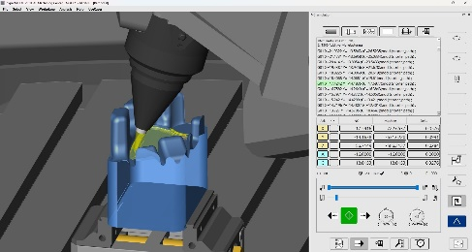  Quelle: OPEN MIND  Die Größe des Kopfes im Vergleich zum Werkstück macht deutlich, wie wichtig die Simulation zur Kollisionsvermeidung ist. | 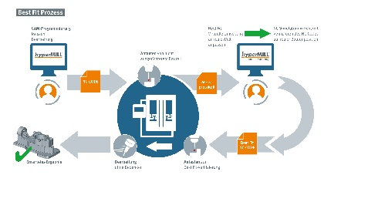  Quelle: OPEN MIND  Der Prozess mit hyperMILL BEST FIT: Sicher, präzise und planbar.

Verfügbares Videomaterial
Folgendes Videomaterial finden Sie in unserem YouTube-Kanal:
https://youtu.be/OIZIoQvBob8
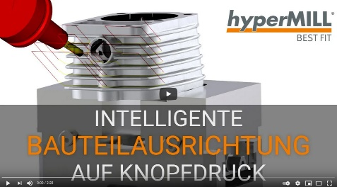
Quelle: OPEN MIND

Video über die intelligente Bauteilausrichtung im CAM mit hyperMILL BEST FIT.

Über die OPEN MIND Technologies AG
Die OPEN MIND Technologies AG ist einer der weltweit führenden Hersteller von leistungsstarken CAD/CAM-Lösungen für die maschinen- und steuerungsunabhängige Programmierung.
OPEN MIND entwickelt bestens abgestimmte CAD/CAM-Lösungen mit einem hohen Anteil an einzigartigen Innovationen für deutlich mehr Performance – bei der Programmierung und in der zerspanenden Fertigung. hyperMILL ist eine modulare CAD/CAM-Komplettlösung, die modernste CAM-Technologien auf der eigenen CAD-Plattform bereitstellt: von 2,5D-, 3D-, 5-Achs- und Drehstrategien bis zu Lösungen für die additive Fertigung sowie HSC- und HPC-Bearbeitungen. Ob Automatisierung, Simulation oder virtuelle Maschine – zukunftsweisende Technologien erweitern die Produktpalette und ermöglichen durchgängige digitale Prozessketten. Spezialapplikationen, das perfekte Zusammenspiel mit allen gängigen CAD-Lösungen sowie ein kundenorientiertes Serviceangebot vervollständigen das Leistungsspektrum.
hyperMILL zählt laut dem „NC Market Analysis Report 2025“ von CIMdata international zu den Top 4 CAD/CAM-Lösungen. Die innovativen CAD/CAM-Technologien erfüllen höchste Anforderungen im Werkzeug-, Formen- und Maschinenbau, in der
Automobil-, Aerospace- und Halbleiterindustrie sowie in der Medizintechnik.
Durch die Mehrheitsbeteiligung an dem Manufacturing Execution System-Hersteller (MES) Hummingbird erweitert OPEN MIND sein Produktportfolio als CAD/CAM-Entwickler und verstärkt das Angebot für vernetzte digitalisierte Fertigungsprozesse.
OPEN MIND ist auf allen Kontinenten mit eigenen Tochtergesellschaften sowie qualifizierten Vertriebspartnern präsent und gehört zur Mensch und Maschine Unternehmensgruppe.

Hauptsitz:
OPEN MIND Technologies AG, Argelsrieder Feld 5, 82234 Weßling, Deutschland
Tel.: +49 8153 933-500, Fax: +49 8153 933-501
E-Mail: Info@openmind-tech.com, Homepage: www.openmind-tech.com

Ansprechpartner für die Presse:
HighTech communications GmbH
Brigitte Basilio
Brunhamstraße 21
81249 München
Deutschland
Tel.: +49 89 500778-20
E-Mail: b.basilio@htcm.de
Homepage: www.htcm.de

